Comunicação com o Usuário – Mensagens
MessageBox
Exibe uma mensagem em uma caixa de diálogo aguardando que o usuário clique em um botão.
MessageBox(“mensagem”, “título da janela”, botões, ícone)
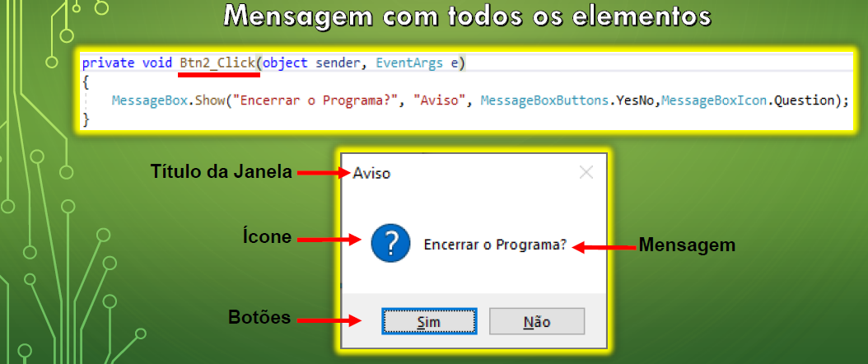

VARIAVEIS E SEUS TIPOS DE DADOS

Variável: é um espaço da memória para armazenar um tipo de informação.

Tipo de Dados: significa que tipo de informação será armazenada na variável.

int = inteiro (somente números inteiros)
double (números com casas decimais)
string = cadeia de caracteres
bool = (true ou false) para executar operações lógicas booleanas.

VISIBILIDADE DAS VARIÁVEIS

Visibilidade das Variáveis: Private (local) e Public (publica/global)

Tipo | Escopo
Local | Apenas no bloco
Pública | Todo o formulário/classe
Global | Todo o projeto

Nome das Variáveis
- Sem espaços
- Sem acentuações
- Sem usar palavras reservadas
- Não iniciar com números
COMO DECLARAR VARIÁVEIS

- Abaixo da linha da chave { do public partial class da seguinte forma: tipo de dados nome da variável
Exemplos:

NOME DA VARIÁVEL

TIPO DE DADOS
int quantidade ;
string nome;
double valor;
bool resposta;

Observação: Não é possível usar variável sem declarar a variável.

CONVERSÃO DE TIPO DE DADOS

Uma situação comum para o desenvolvedor é a conversão de tipo de dados para outro tipo de dados.
Existem muitos conversores de tipo de dados, vamos iniciar conhecendo alguns deles:
.ToString( ) converte o valor numérico para string.

Int.Parse ou Double.Parse ou Convert.ToInt16 ou Convert.Double converte string para numérico.

